

**АДМИНИСТРАЦИЯ СВЕЧИНСКОГО МУНИЦИПАЛЬНОГО ОКРУГА**

**КИРОВСКОЙ ОБЛАСТИ**

**ПОСТАНОВЛЕНИЕ**

|  |  |  |  |
| --- | --- | --- | --- |
| 24.06.2025 |  | № | 311 |

# пгт Свеча

**О проведении праздничных мероприятий,**

**посвящённых дню посёлка Свеча**

## В соответствии со статьей 14 Федерального закона от 06.10.2003 № 131 «Об общих принципах организации местного самоуправления в Российской Федерации», в связи с проведением праздничных мероприятий, посвященных дню посёлка Свеча, администрация Свечинского муниципального округа ПОСТАНОВЛЯЕТ:

1. Утвердить программу праздничных мероприятий, посвященных дню посёлка Свеча. Прилагается.

2. Определить местом для уличной торговли территорию на привокзальной площади, утвердить схему размещения торговых мест. Приложение 1.

3. Определить места перекрытия автомобильных дорог тяжелой техникой на период проведения праздничных мероприятий. Приложение 2.

4. Рекомендовать врио начальника ПП «Свечинский»:

4.1. Обеспечить охрану общественного порядка во время проведения праздничных мероприятий.

5. Назначить ответственными должностными лицами:

5.1. За расстановку уличной торговли на территории привокзальной площади – начальника управления по имуществу и экономике администрации Свечинского муниципального округа Краеву Надежду Александровну.

5.2. За расстановку скамеек у сцены, за проведение торжественного мероприятия, мероприятия в библиотечном дворике, вечернего концерта и дискотеки – управляющего делами администрации Свечинского муниципального округа, начальника управления культуры Клещевникову Светлану Петровну.

5.3. За проведение спортивных мероприятий и мероприятий для молодёжи – заместителя главы администрации Свечинского муниципального округа по социальным вопросам – начальника управления социальной политики Асееву Алесю Сергеевну.

5.4. За организацию перекрытия автомобильных дорог на период проведения праздничных мероприятий с 10:00 до окончания праздничных мероприятий - заместителя главы администрации Свечинского муниципального округа по вопросам жизнеобеспечения Ромину Ирину Васильевну.

6. Рекомендовать главному врачу КОГБУЗ «Свечинская ЦРБ» Ворониной И.В. организовать дежурство медицинских работников в месте проведения праздничных мероприятий, посвященных дню поселка 28.06.2025.

7. Рекомендовать участникам торговли на улице исключить продажу напитков в стеклянной таре.

8. Рекомендовать и.о. директора МУП «СХО Свечинского муниципального округа» Пироговой Татьяне Геннадьевне:

- до 27.06.2025 установить биотуалеты и контейнеры для сбора твердых бытовых отходов на Привокзальной площади и организовать их вывоз;

- торговые ряды 28.06.2025 разместить по улице Ленина;

- организовать уборку мусора территории Привокзальной площади до 28.06.2025 и после проведения праздничных мероприятий.

Первый заместитель главы

администрации Свечинского

муниципального округа – начальник

финансового управления Е.Г. Градобоева

УТВЕРЖДЕНА

постановлением администрации

Свечинского муниципального округа

от 24.06.2025 № 311

**ПРОГРАММА**

**проведения праздничных мероприятий,**

**посвященных дню поселка Свеча 28.06.2025**

|  |  |  |
| --- | --- | --- |
| **Время начала** | **Название мероприятия** | **Место проведения** |
| 08.00 | Массовая зарядка | Площадка Дома детского творчества |
| 10.00 | Турнир по пляжному волейболу, смешанные команды | Площадка Дома детского творчества |
| 11.00 | Аттракционы для детей | Площадка Дома детского творчества |
| 11.00 | Игровая программа для детей |  |
| 12.00 | Торжественное открытие праздника, праздничный концерт | Привокзальная площадь |
| 13.30 | выставки, мастер – классы, экскурсии для детей и взрослых | Отдел краеведения ЦКиД |
| 14:30 | Краеведческий вечер дайвинг «Моя малая Родина» | Библиотечный дворик центральной библиотеки им. О.М. Куваева |
| 16.00 | Квест для семей и молодежи «Код молодости» | Сквер у церкви |
| 20.00 | Ретро-концерт | Привокзальная площадь |
| 22.00 | Дискотека | Привокзальная площадь |

**_____________**

Приложение 1

к постановлению администрации

Свечинского муниципального округа от 24.06.2025 № 311

**Схема размещения аттракционов и торговых мест**

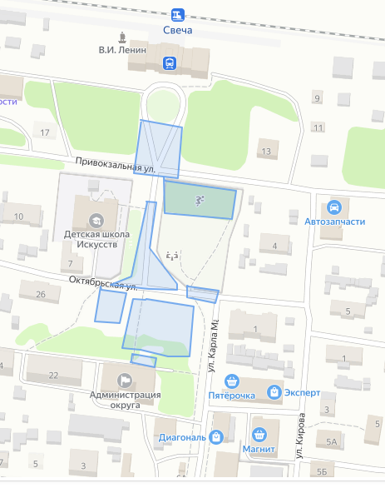

Аттракционы

Торговля, услуги общественного питания

Сцена

Зрители

Аттракционы

Приложение 2

к постановлению администрации

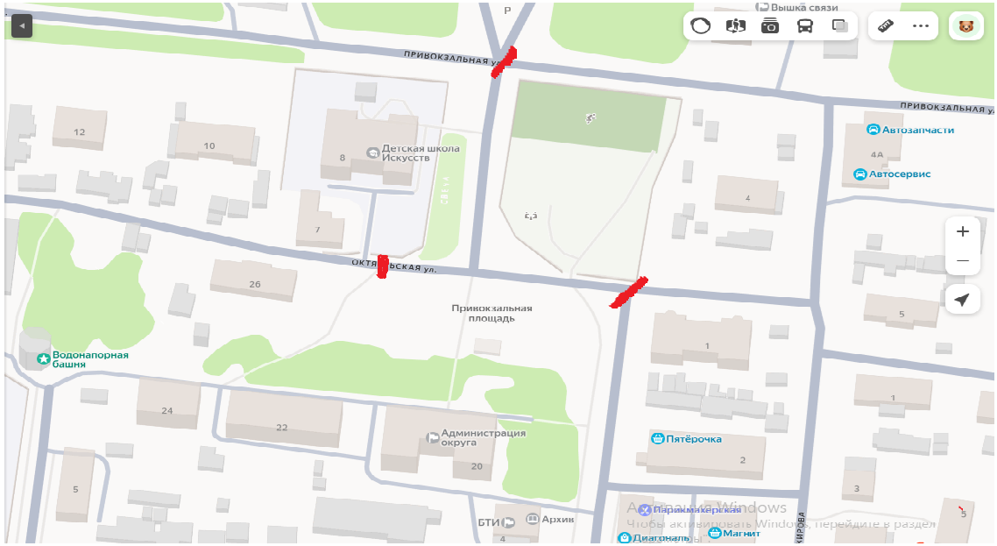 Свечинского муниципального округа от 24.06.2025 № 311

Перекрытие перекрестка ул. Октябрьская и Карла Маркса пгт Свеча

Перекрытие автодороги по ул. Привокзальная пгт Свеча

Перекрытие ул. Октябрьской пгт Свеча